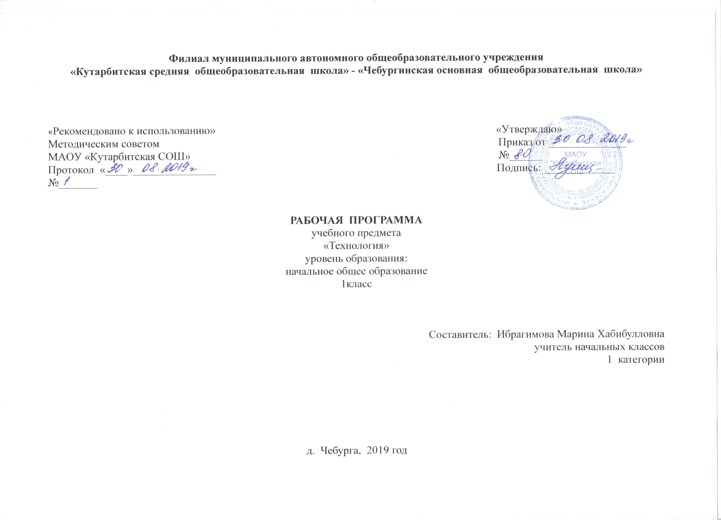
- Планируемые результаты освоения учебного предмета «Технология»
Общекультурные и общетрудовые компетенции. Основы культуры труда. Самообслуживание.
Учащийся научится:
• определять роль и место человека в окружающем мире; о созидательной, творческой деятельности человека и природе как источнике его вдохновения;
• различать отражении форм и образов природы в работах мастеров художников; о разнообразных предметах рукотворного мира;
• разбираться в профессиях близких и окружающих людей.
Учащийся получит возможность научиться:
• обслуживать себя во время работы (соблюдать порядок на рабочем месте, ухаживать за инструментами и правильно хранить их);
• соблюдать правила гигиены труда.
Технология ручной обработки материалов. Основы художественно-практической деятельности
Учащийся научится:
• различать общие названия изученных видов материалов (природные, бумага, тонкий картон, ткань, клейстер, клей) и их свойства (цвет, фактура, форма и др.);
• соблюдать последовательность изготовления несложных изделий (разметка, резание, сборка, отделка);
• узнает способы разметки («на глаз», по шаблону);
• придавать различное формообразование сгибанием, складыванием, вытягиванием;
• клеевой способ соединения;
• различать способы отделки: раскрашивание, аппликация, прямая строчка;
• узнает названия и назначение ручных инструментов (ножницы, игла) и приспособлений (шаблон, булавки), правила безопасной работы ими.
Учащийся получит возможность научиться:
• различать материалы и инструменты по их назначению;
• качественно выполнять операции и использовать верные приёмы при изготовлении несложных изделий (экономно размечать по шаблону, сгибанием; точно резать
ножницами; соединять изделия с помощью клея; эстетично и аккуратно отделывать изделия раскрашиванием, аппликационно, прямой строчкой);
• использовать для сушки плоских изделий пресс;
• безопасно работать и правильно хранить инструменты (ножницы, иглы);
• с помощью учителя выполнять практическую работу и осуществлять самоконтроль с опорой на инструкционную карту, образец, с помощью шаблона.
Конструирование и моделирование
Учащийся научится:
• рассматривать детали как составную часть изделия;
• различать разборные конструкции и неразборные;
• соединять детали неподвижным клеевым соединением.
Учащийся получит возможность научиться:
• различать разборные и неразборные конструкции несложных изделий;
• конструировать и моделировать изделия из различных материалов по образцу, рисунку.
- Содержание учебного предмета «Технология»
1. Общекультурные и общетрудовые компетенции. Основы культуры труда, самообслуживание
Мир профессий. Профессии близких; профессии, знакомые детям; профессии мастеров.
Разнообразные предметы рукотворного мира (быта и декоративно-прикладного искусства). Роль и место человека в окружающем ребёнка мире. Созидательная, творческая деятельность человека и природе как источник его вдохновения. Элементарные общие правила создания рукотворного мира (эстетическая выразительность – цвет, форма, композиция); гармония предметов и окружающей среды (сочетание цветов и основы композиции).
Бережное отношение к природе – источник сырьевых ресурсов, природные материалы.
Самообслуживание: организация рабочего места (рациональное размещение материалов и инструментов) и и сохранение порядка на нём во время и после работы; уход за инструментами и их хранение. Гигиена труда.
Организация рабочего места (рациональное размещение материалов и инструментов) и сохранение порядка на нём во время и после работы.
Простейший анализ задания (образца), планирование трудового процесса.
Работа с доступной информацией в учебнике, рабочей тетради (приложении) – рисунки, схемы, инструкционные карты; образцы изделий.
Самоконтроль в ходе работы по инструкционной карте, соотнесение промежуточного и конечного результата (детали, изделия) с образцом. Самоконтроль качества выполненной работы – соответствие результата (изделия) предложенному образцу.
Выполнение коллективных работ.
2. Технология ручной обработки материалов. Элементы графической грамоты
Знакомство с материалами (бумага, картон, нитки, ткань) и их практическим применением в жизни. Основные свойства материалов: цвет, пластичность, мягкость, твёрдость, прочность, гладкость, шершавость, влагопроницаемость, коробление (для бумаги и картона). Сравнение материалов по их свойствам – декоративно-художественные и конструктивные. Виды бумаги (рисовальная, цветная тонкая, газетная и др.). Тонкий картон, пластичные материалы (глина, пластилин), природные материалы. Свойства материалов.
Подготовка материалов к работе. Сбор и сушка природного материала. Экономное расходование материалов.
Инструменты и приспособления для обработки доступных материалов: ножницы, игла, стека, шаблон, булавки (знание названий используемых инструментов). Выполнение приёмов рационального и безопасного пользования ими.
Знакомство с графическими изображениями: рисунок, схема (их узнавание). Обозначение линии сгиба на рисунках, схемах.
Общее понятие о технологии. Элементарное знакомство (понимание и называние) с технологическим процессом изготовления изделия из материалов: разметка деталей, их выделение, формообразование, сборка. Разметка деталей на глаз, по шаблону. Выделение деталей отрыванием, резанием ножницами. Формообразование деталей сгибанием, складыванием, вытягиванием. Клеевое соединение деталей изделия. Отделка деталей изделия рисованием, аппликацией, прямой строчкой. Сушка изделий под прессом.
Единообразие технологических операций (как последовательности выполнения изделия) при изготовлении изделий из разных материалов.
Связь и взаимообусловленность свойств используемых учащимися материалов и технологических приёмов их обработки.
Приёмы выполнения различных видов декоративно-художественных изделий (в технике аппликации, мозаики, лепки, оригами, бумажной пластики и пр.).
3. Конструирование и моделирование
Элементарное понятие конструкции. Изделие, деталь изделия.
Конструирование и моделирование изделий из природных материалов, из бумаги складыванием, сгибанием, вытягиванием по образцу и рисунку. Неразборные (однодетальные) и разборные (многодетальные) конструкции (аппликации, изделия из текстиля, комбинированных материалов), общее представление. Неподвижное соединение деталей.
Природная мастерская
Рукотворный и природный мир города, села. На земле, на воде и в воздухе. Природа и творчество. Природные материалы. Листья и фантазии. Веточки и фантазии. Семена и фантазии. Фантазии из шишек, желудей, каштанов. Композиция из листьев. Что такое композиция? Орнамент из листьев. Что такое орнамент? Природные материалы. Как их соединить?
Пластилиновая мастерская
Материалы для лепки. Что может пластилин? В мастерской кондитера. Как работает мастер? В море. Какие цвета и формы у морских обитателей? Наши проекты. Аквариум.
Бумажная мастерская
Мастерская Деда Мороза и Снегурочки. Наши проекты. Скоро Новый год! Бумага. Какие у неё есть секреты? Бумага и картон. Какие секреты у картона? Оригами. Как сгибать и складывать бумагу? Обитатели пруда. Какие секреты у оригами? Животные зоопарка. Одна основа, а сколько фигурок? Наша армия родная. Ножницы. Что ты о них знаешь?Весенний праздник 8 марта. Как сделать подарок-портрет? Шаблон. Для чего он нужен?. Бабочки. Как изготовить их из листа бумаги? Орнамент в полосе. Для чего нужен орнамент? Весна. Какие краски у весны? Настроение весны. Что такое колорит? Праздники и традиции весны. Какие они?
Текстильная мастерская
Мир тканей. Для чего нужны ткани? Игла-труженица. Что умеет игла? Вышивка. Для чего она нужна? Прямая строчка и перевивы. Для чего они нужны? Прямая строчка и перевивы. Для чего они нужны? Проверка знаний и умений.
3. Тематическое планирование
1 класс (33 ч.)
№ п/п | Название раздела | Название темы | Количество часов,  отводимых на освоение темы
 | Природная мастерская |  | 7
1 |  | Рукотворный и природный мир города. Рукотворный и природный мир села | 1
2 |  | На земле, на воде и в воздухе. Природа и творчество. Природные  материалы | 1
3 |  | Листья и фантазии. Семена и фантазии | 1
4 |  | Веточки и фантазии. Фантазии из шишек, желудей, каштанов | 1
5 |  | Композиция из листьев. Что такое композиция? | 1
6 |  | Орнамент из листьев. Что такое орнамент? | 1
7 |  | Природные материалы. Как их соединить? Проверим себя | 1
 | Пластилиновая мастерская |  | 4
8 |  | Материалы для лепки. Что может пластилин? | 1
9 |  | В мастерской кондитера. Как работает мастер? | 1
10 |  | В море. Какие цвета и формы у морских обитателей? | 1
11 |  | Проект «Аквариум». Проверим себя
 | Бумажная мастерская |  | 16
12 |  | Мастерская Деда Мороза и Снегурочки | 1
13 |  | Проект «Скоро Новый год!» | 1
14 |  | Бумага. Какие у нее есть секреты? Бумага и картон. Какие секреты у картона? | 1
15 |  | Оригами. Как сгибать и складывать бумагу? | 1
16 |  | Обитатели пруда. Какие секреты у оригами? | 1
17 |  | Животные зоопарка. Одна основа, а сколько фигурок? | 1
18 |  | Наша родная армия | 1
19 |  | Ножницы. Что ты о них знаешь? | 1
20 |  | Весенний праздник 8 Марта. Как сделать подарок-портрет? | 1
21 |  | Шаблон. Для чего он нужен? | 1
22 |  | Шаблон. Для чего он нужен? | 1
23 |  | Бабочки. Как изготовить их из листа бумаги? | 1
24 |  | Орнамент в полосе. Для чего нужен орнамент? | 1
25 |  | Весна. Какие краски у весны? | 1
26 |  | Настроение весны. Что такое колорит? | 1
27 |  | Праздники весны и традиции. Какие они? Проверим себя | 1
 | Текстильная мастерская |  | 6
28 |  | Мир тканей. Для чего нужны ткани? | 1
29 |  | Игла-труженица. Что умеет игла? | 1
30 |  | Вышивка. Для чего она нужна? | 1
31 |  | Прямая строчка и перевивы. Для чего они нужны? | 1
32 |  | Прямая строчка и перевивы. Для чего они нужны? Проверим себя | 1
33 |  | Что узнали, чему научились | 1

